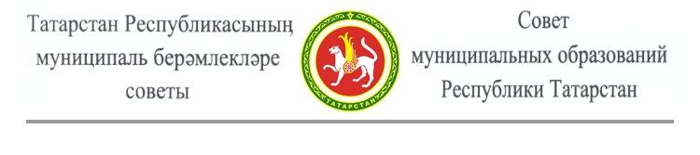
Пресс-релиз
Торжественная церемония награждения лауреатов ежегодного Республиканского смотра-конкурса среди муниципальных образований ко Дню Республики Татарстан
30 августа 2015 года в 11.20 на площади перед Государственным Советом Республики Татарстан состоится награждение лауреатов ежегодного Республиканского смотра-конкурса среди муниципальных образований ко Дню Республики Татарстан, учрежденного Советом муниципальных образований Республики Татарстан.
В церемонии награждения примут участие временно исполняющий обязанности Президента Республики Татарстан Рустам Минниханов, Председатель Государственного Совета Республики Татарстан Фарид Мухаметшин, руководитель Аппарата Президента Республики Татарстан Асгат Сафаров, первый заместитель Премьер-министра Республики Татарстан Алексей Песошин, Председатель Совета муниципальных образований Республики Татарстан Минсагит Шакиров.
Победителям смотра-конкурса, а ими, по решению оргкомитета, стали 93 муниципальных образования и 7 муниципальных учреждений двух городских округов республики, будут вручены от имени врио Президента Республики Татарстан ключи от легковых автомобилей «Шевроле Нива» и микроавтобусов «Форд Транзит». Последние, как и в прошлом году, предназначены для муниципальных учреждений Казани и Набережных Челнов.
В нынешнем году на конкурс была подана 200 заявок против 201 в 2014 году. Они оценивались по 11 критериям. В их числе, количество населенных пунктов, входящих в состав муниципального образования и их отдаленность от райцентра (для сельского поселения), среднегодовая численность постоянного населения сельского поселения, его налоговые и неналоговые доходы в расчете на одного жителя, количество поголовья крупного рогатого скота (для сельского поселения), ввод жилья на одного жителя. Также принимались во внимание темпы реализации на местах программ по поддержке малого и среднего предпринимательства, содействие самозанятости граждан, расходы сельского поселения на благоустройство, криминогенная обстановка, социально-культурная и спортивная жизнь.
Для городских округов учитывались показатели деятельности муниципальных учреждений в соответствии с системой ведомственных показателей.
Смотр-конкурс проводится Советом муниципальных образований Республики Татарстан с 2011 года. Его цель - повышение эффективности деятельности органов местного самоуправления и улучшение качества жизни населения.
Пресс-служба СМО РТ
Надил Гимадетдинов
(843) 293-61-21
89274210453

